Инструкция по настройке развёрнутых
ПАКС серверов для подключения к системе ПроМед

Порядок обновления ПАКС сервера:
1. Произвести настройку Паспорта МО, где указываются параметры PACS сервера МО. Для этого необходимо авторизоваться в ПроМед с использованием учётной записи Администратора МО.
Открыть настройку Паспорт МО, перейти во вкладку PACS и нажать кнопку «Добавить». В окне «Оборудование: Редактирование» прописать параметры для подключения к PACS серверу.
В параметре «Наименование» указывается любое интуитивно понятное имя, «ip-адрес локальный» и «ip-адрес VipNET» - указывается IP адрес PACS сервера, «AETittle» - уникальное имя PACS сервера, остальные настройки рекомендуется устанавливать как на приведённом ниже изображении (для строки запроса – “* * 0-6,18-23 ? * SAT,SUN *”).
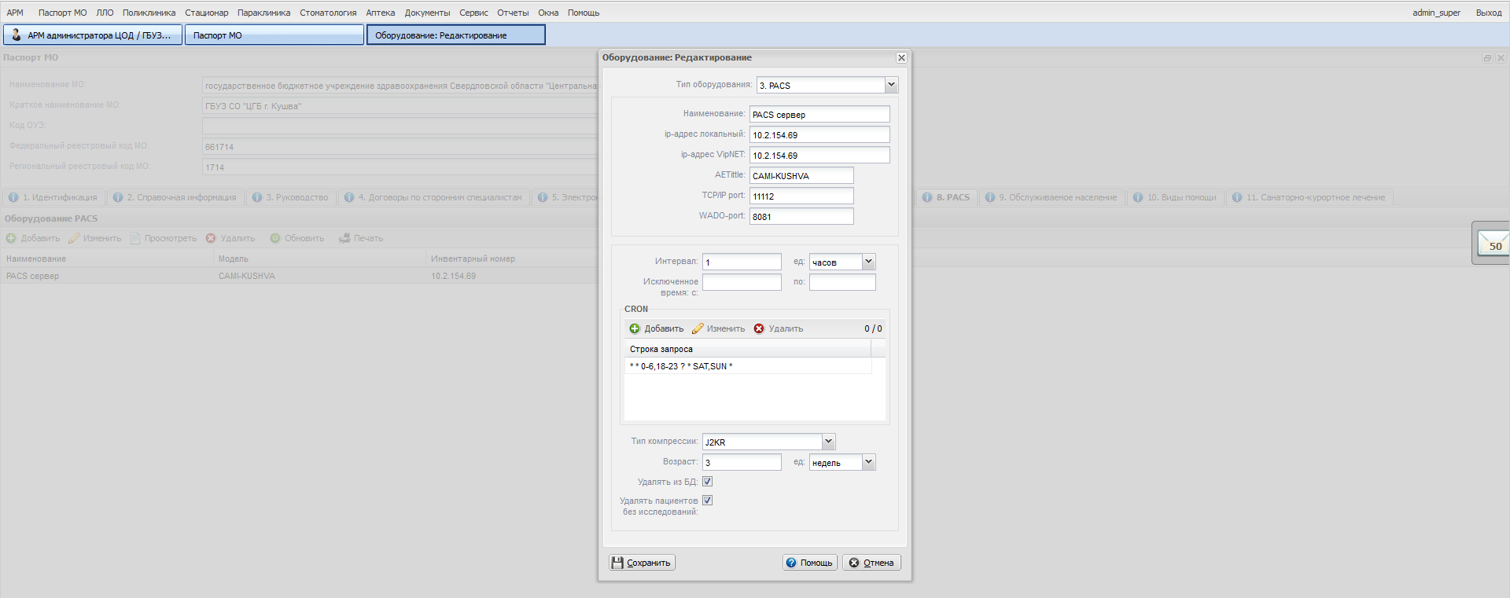
2. При установке параметра “Удалять пациентов без исследований” произвести изменение в JMX-CONSOLE настройки service=CMDService указав “True” в параметре DeletePatientWithoutObjects. Применить настройки (нажать Apply Changes).
3. Произвести настройку на Центральное хранилище в ПК PACS, перейдя на страницу http://localhost:8080/dcm4chee-web3 во вкладку Application Entities. Нажимаем кнопку «New AET» и прописываем параметры как на рисунке ниже, нажимаем кнопку «Save».
Результатом должно быть добавление строки во вкладке Application Entities.
4. Проверить возможность прикрепления в Промеде снимков с ПАКС сервера и их отображение в ЭМК, осуществляется из-под учётной записи врача АРМ диагностики.
5. При успешном отображении снимков в ЭМК, можно считать настройку ПАКС сервера завершённой.

